Requisitos previos:
- Debes tener una cuenta de Facebook o una cuenta de Meta administrada.
- Debes registrarte como desarrollador.
  - Si no te registraste como desarrollador, ve a https://developers.facebook.com/async/registration/ y sigue las instrucciones.
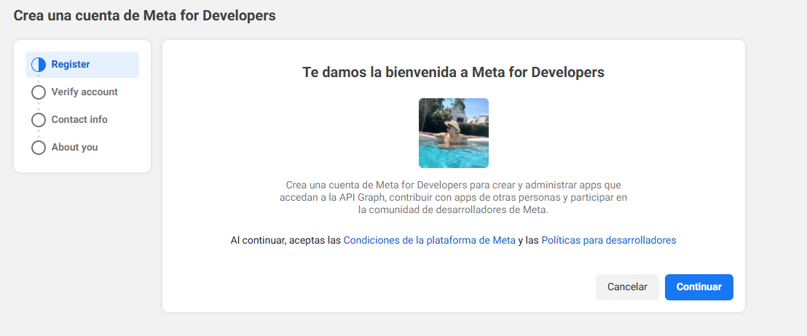

Pasos para la creación de la app en meta y configuración:
- Crear una nueva app de desarrollador de Meta y configurarla con WhatsApp https://developers.facebook.com/apps/
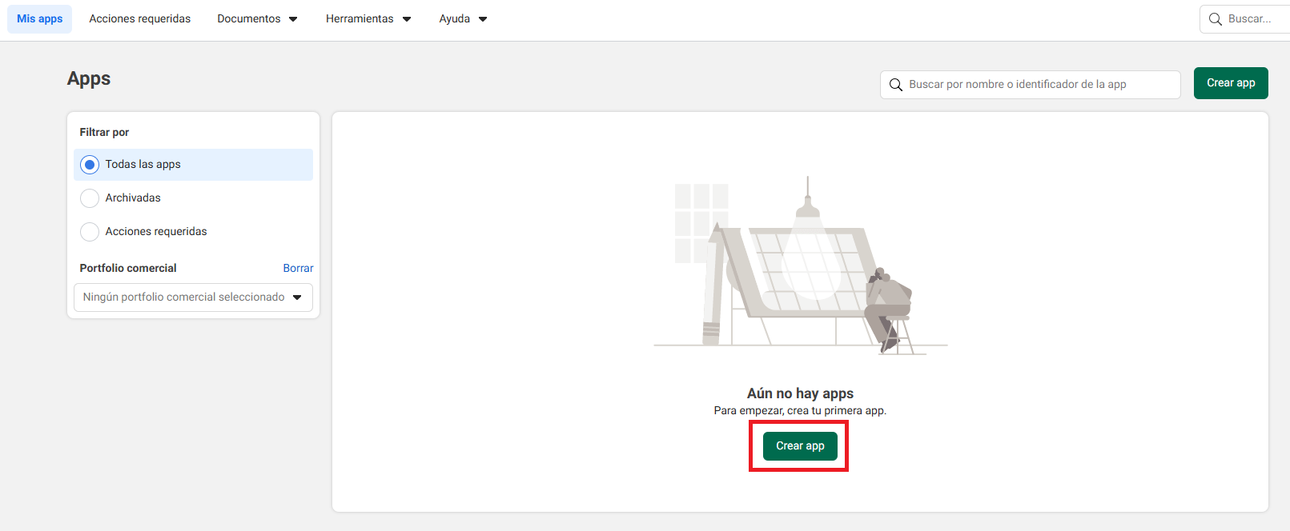
1.1) Detalles de la app
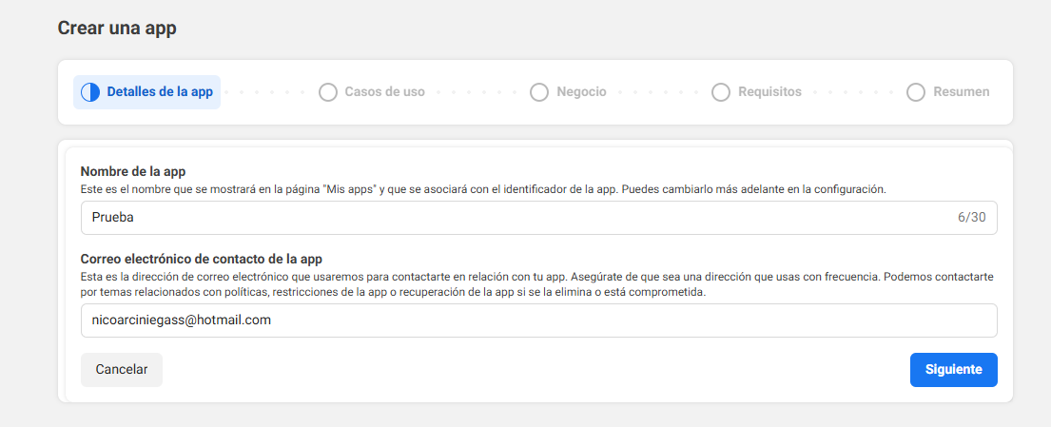
1.2) Seleccionar Casos de uso de Whatsapp
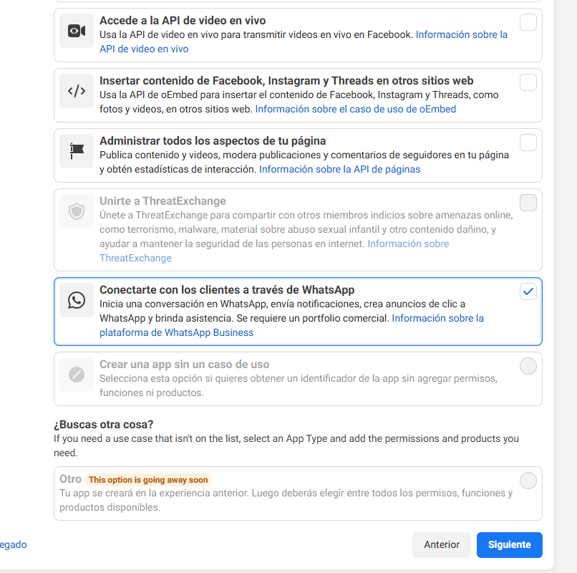
1.3) Seleccionar tipo de app
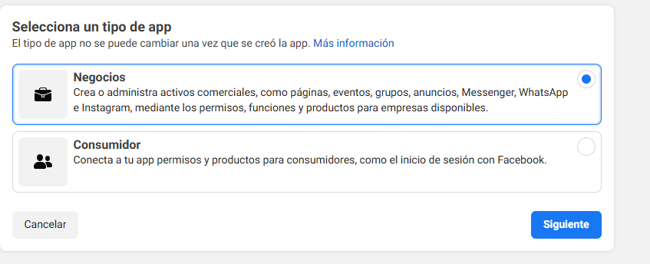
- Una vez creada la app hacer la configuracion basica de la app
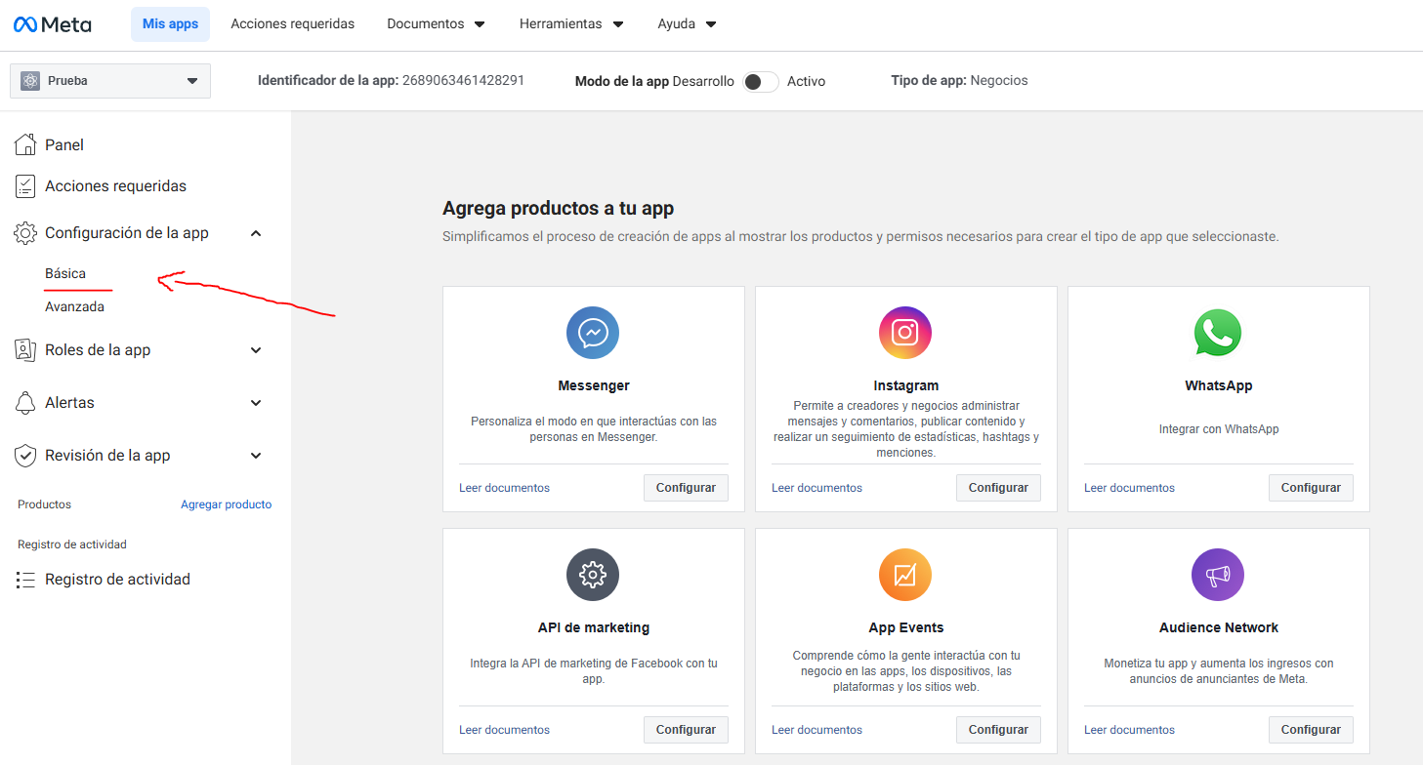
- Agregar URL de política de privacidad y guardar
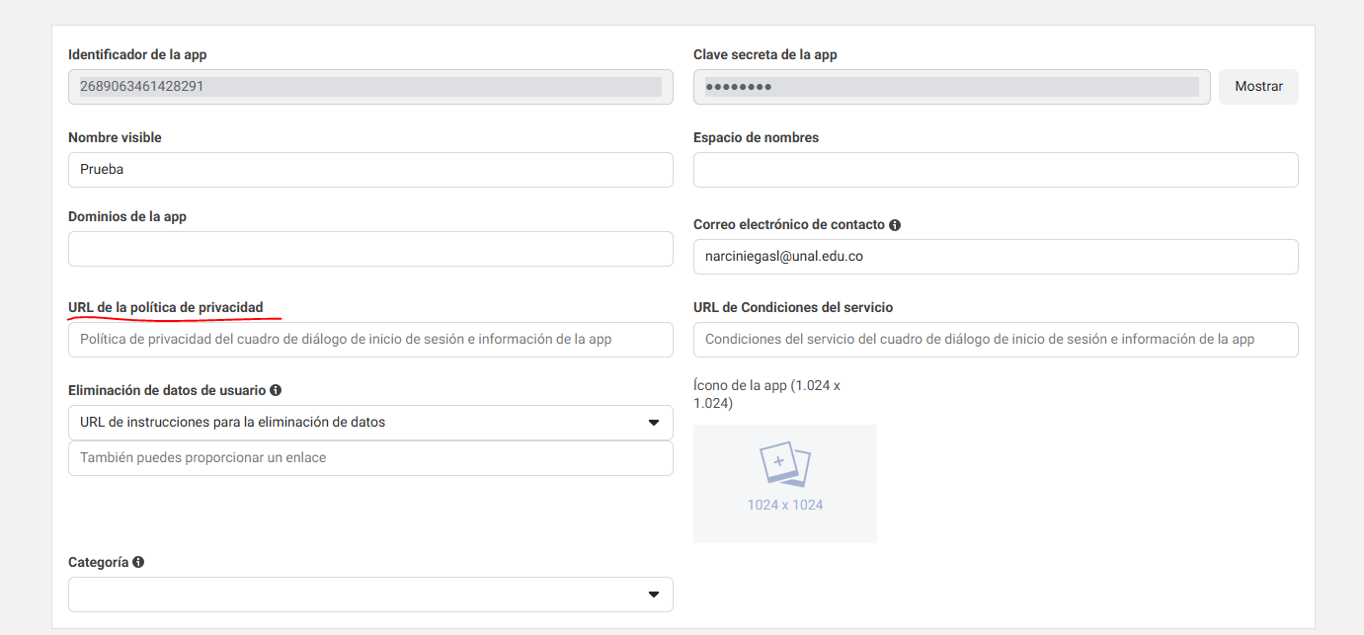

- En la sección izquierda seleccionar panel y agregar producto
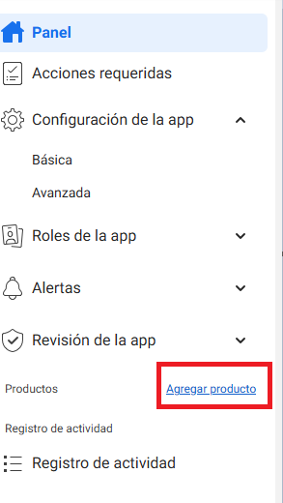
- Configurar la integración con Whatsapp
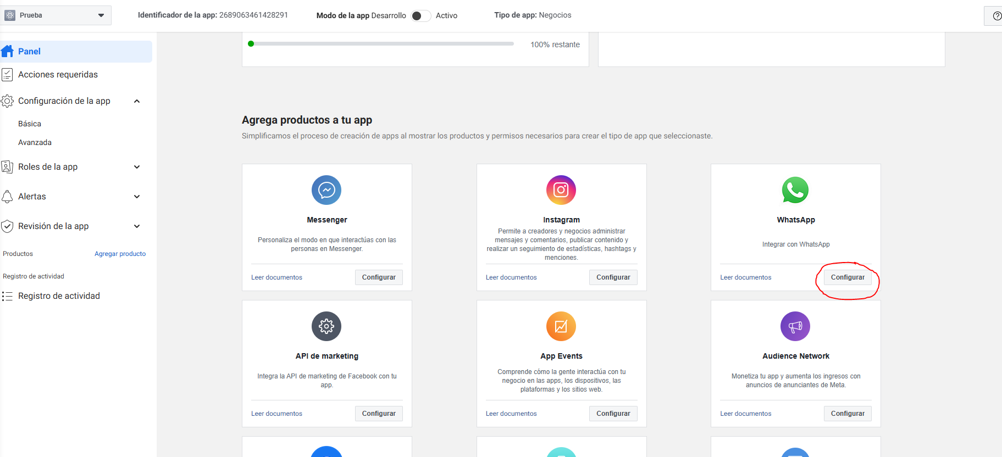
- Seleccionar en el panel izquierdo la opcion “Configuracion de la API”
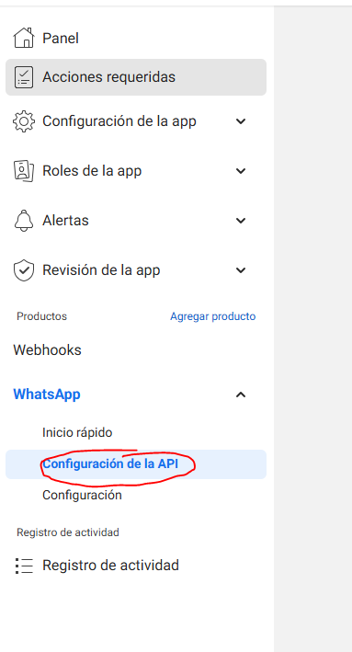
- Seleccionar “agregar número de teléfono” y agregar el numero de telefono a utilizar
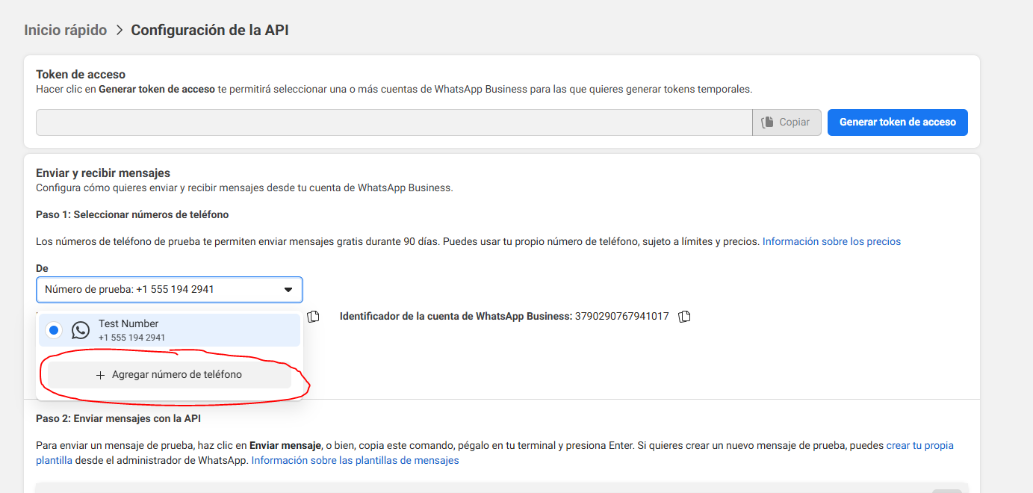
- Seguir los pasos indicados
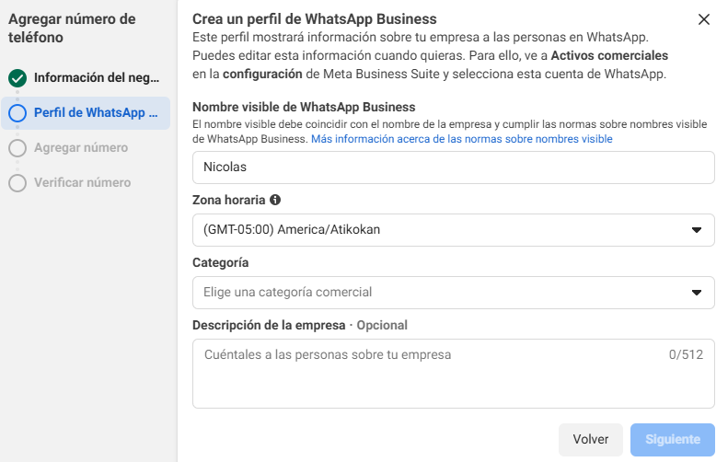
- Agregar método de pago
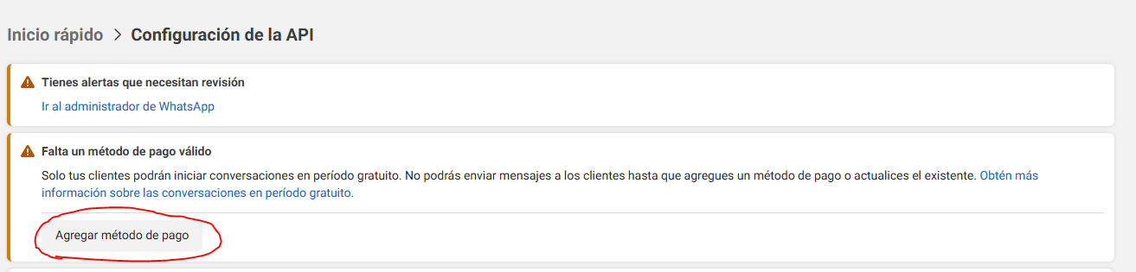

- Seleccionar “Configuracion de pago”
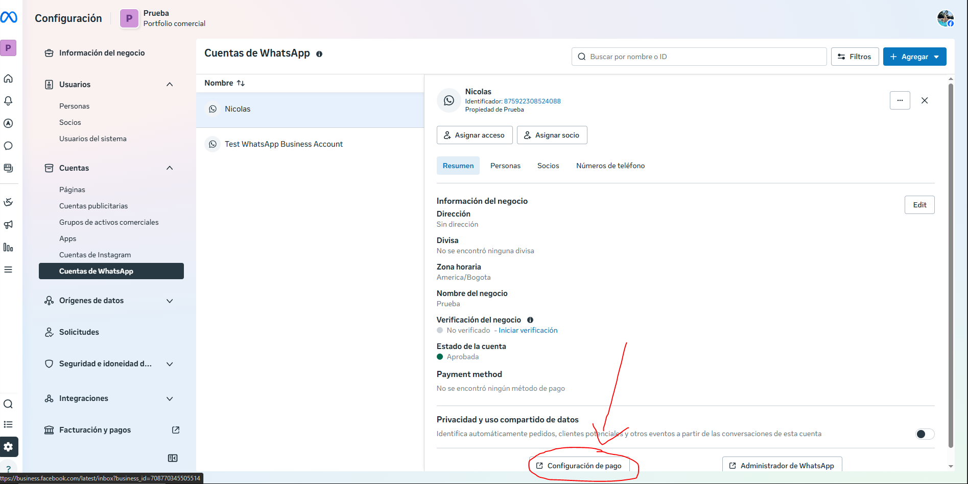
- Seleccionar “Agregar método de pago”
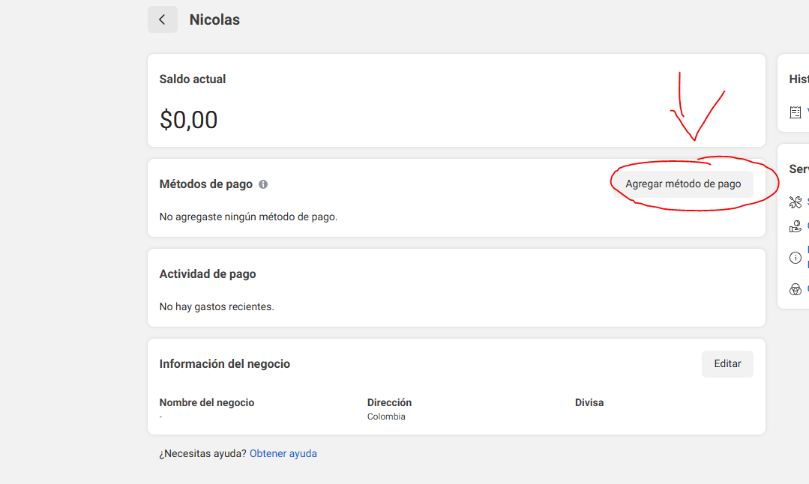
- Una vez agregado el método de pago, volvemos al Meta Business Suite y seleccionamos en el panel izquierdo “Usuarios del sistema” y luego a la opción de “agregar”

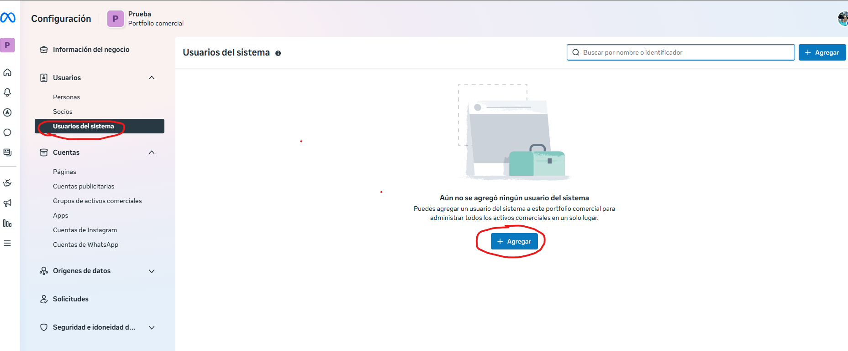
- Llenas los campos correspondientes
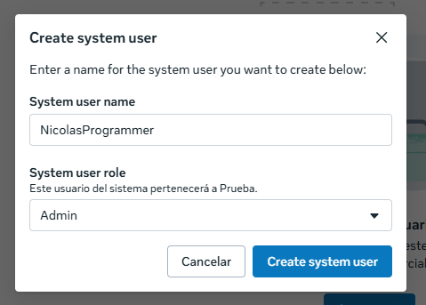

- Seleccionamos en el panel izquierdo “Apps”, luego la app que creamos y al final el botón de “Asignar Acceso” para asignar el usuario que acabamos de crear a la app de interes
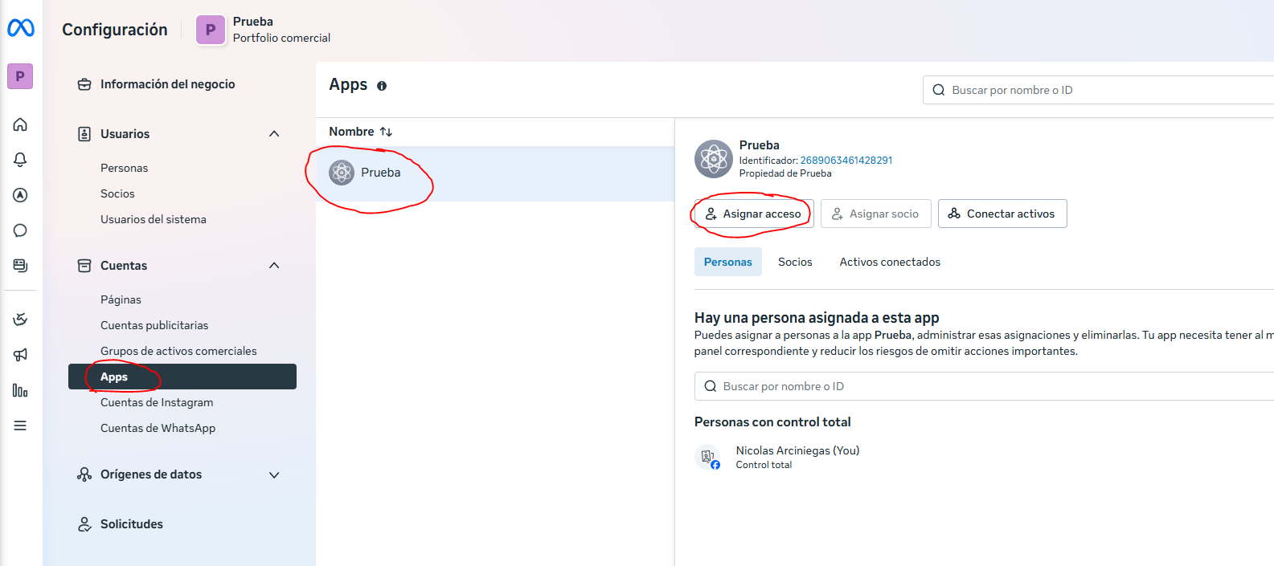
- Seleccionamos control total o traits de interés y asignamos
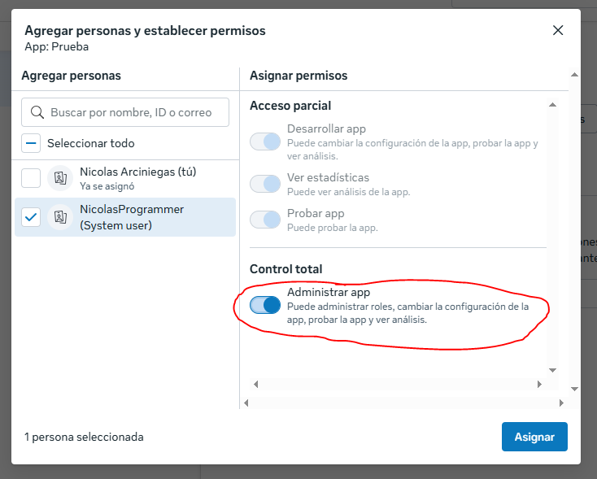
- En el panel izquierdo seleccionar “Usuarios del sistema”, luego el usuario creado y seleccionar el boton “Generar token”
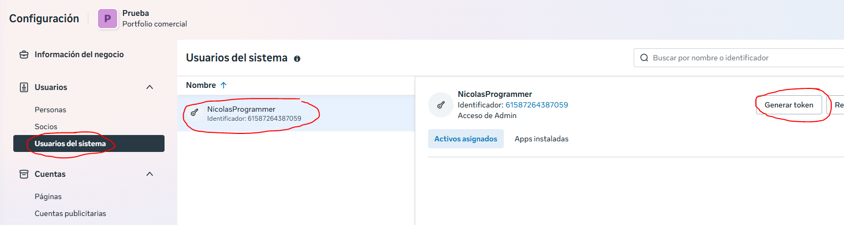
- Seguir los pasos y al asignar los permisos seleccionar todos los que empiezan en whatsapp
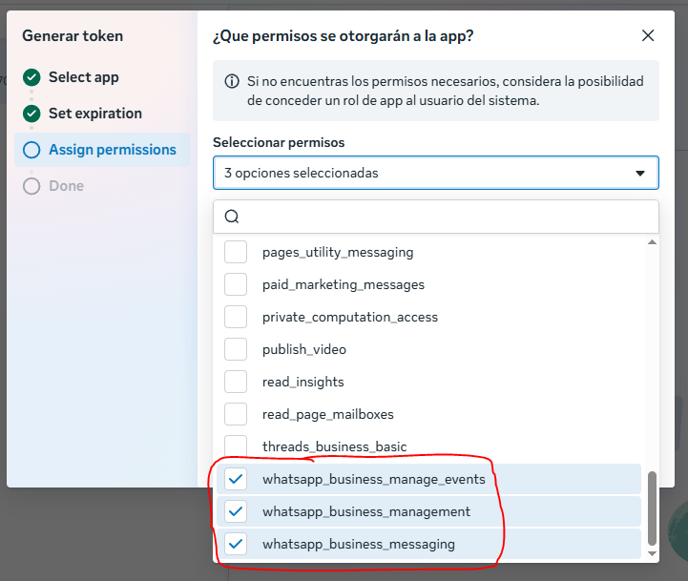

- Copiar y guardar token generado para hacer los envios de mensajes a través de la API
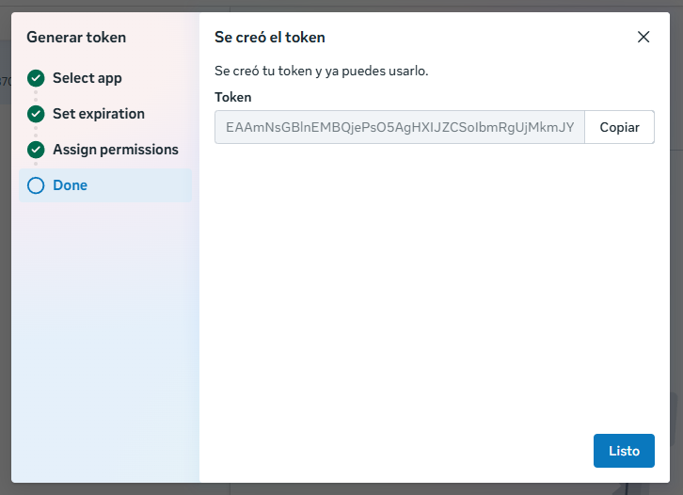

Configuración webhook en meta:
1)Seleccionar en la suite de meta configuración e ir a la sección “Suscribirte a webhooks”
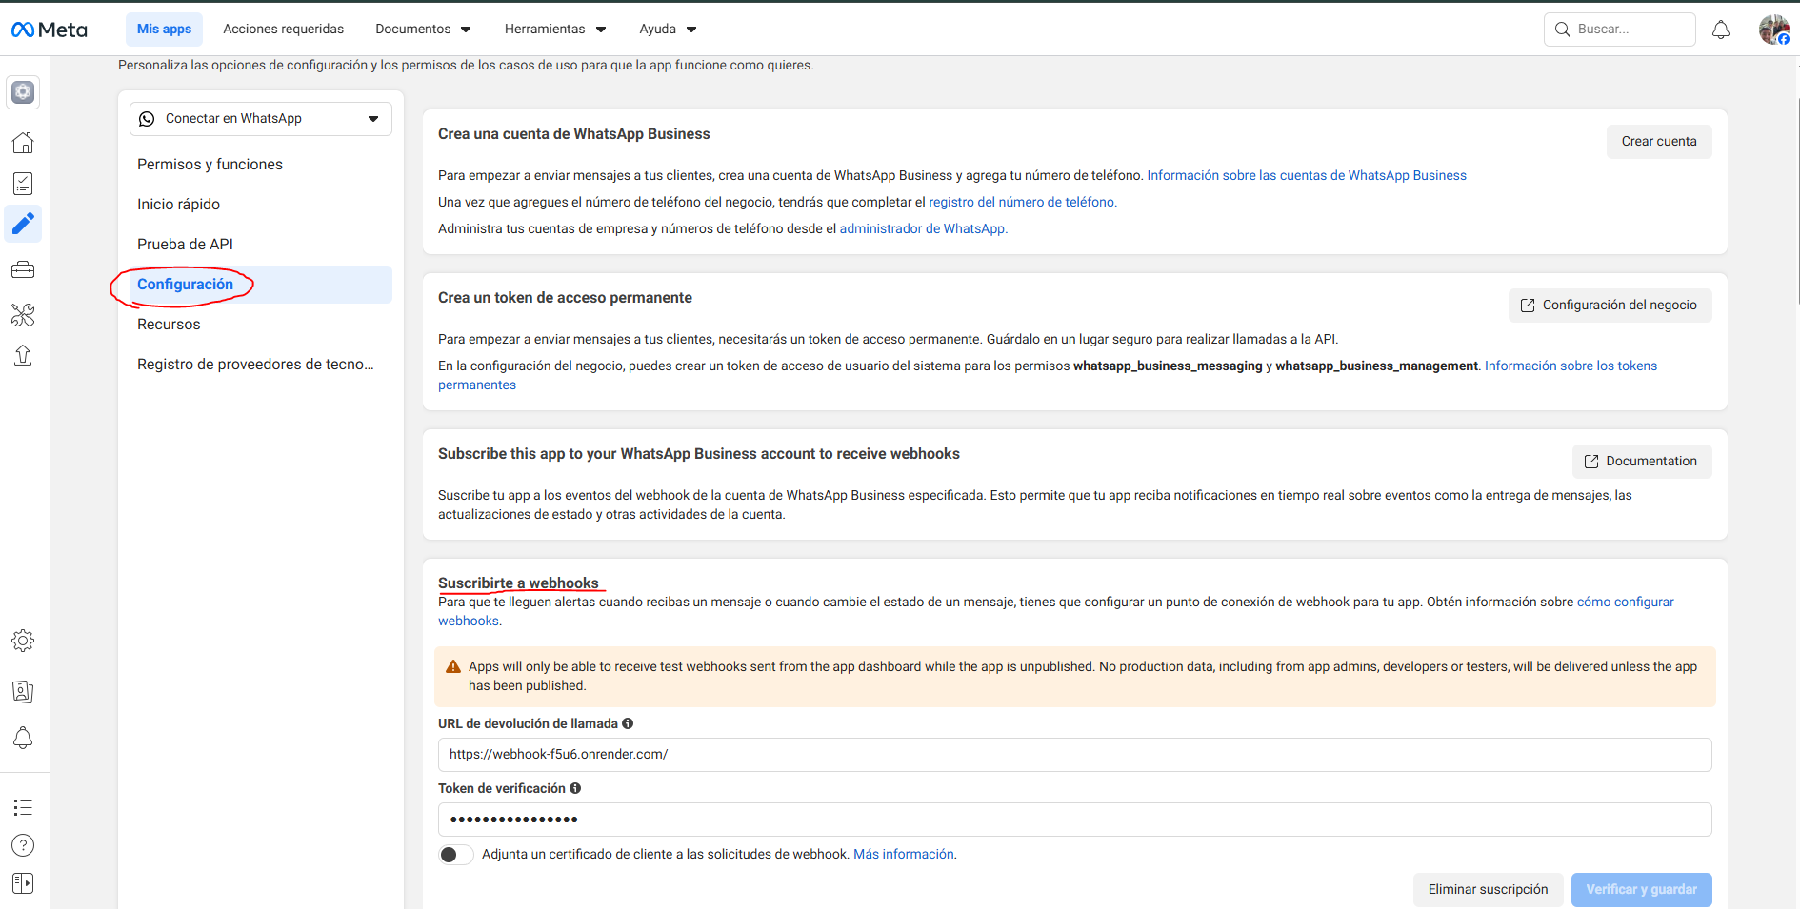
2) Copiar la url donde está desplegado el servicio que recibe y responde las llamadas de la api (mensajes de los clientes) y colocar el token de verificación arbitrario que desee (este debe coincidir con el que esté configurado en el programa desplegado) y seleccionar “verificar y guardar”
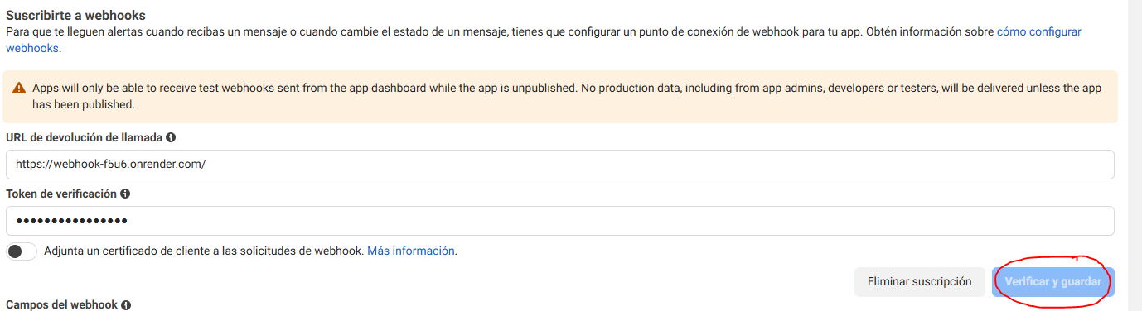
3) Una vez verificado por meta, se desplegara una lista de campos a los que estará suscrito el webhook, seleccionar “messages” y seleccionar “probar” para enviar un mensaje de pruebas
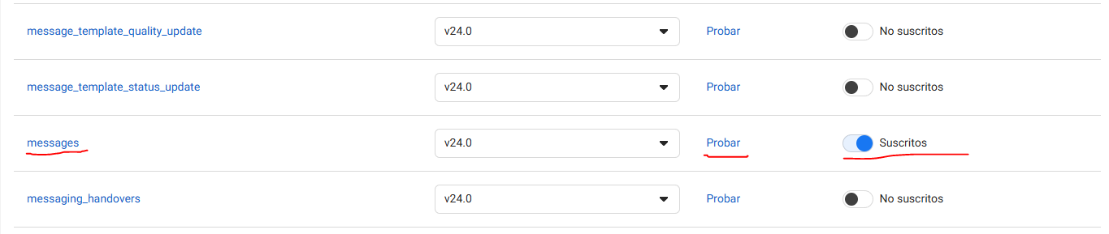

Formato de peticiones:

curl 'https://graph.facebook.com/v23.0/<TEST_BUSINESS_PHONE_NUMBER_ID>/messages' \
-H 'Content-Type: application/json' \
-H 'Authorization: Bearer <SYSTEM_USER_ACCESS_TOKEN>' \
-d '
{
"messaging_product": "whatsapp",
"recipient_type": "individual",
"to": "<WHATSAPP_USER_PHONE_NUMBER>",
"type": "text",
"text": {
"body": "Hello!"
}
}'

Pasos de despliegue:
- Version corta - Servidor Linux con Docker
# 1. Abrir carpeta
cd webhook_net

# 2. Construir imagen
docker build -t webhook_net .

# 3. Ejecutar
docker run -d \
--name webhook_net \
-p 3000:3000 \
-e PORT=3000 \
-e VERIFY_TOKEN=tu_token_aqui \
--restart unless-stopped \
webhook_net

# 4. Verificar
docker logs -f webhook_net
curl http://localhost:3000

- Version corta - Servidor windows server
# 1. Instalar Docker Desktop
# Descargar de: https://www.docker.com/products/docker-desktop

# 2. Abrir carpeta
cd webhook_net

# 3. Construir contenedor
docker build -t webhook_net .

# 4. Ejecutar
docker run -d `
--name webhook_net `
-p 3000:3000 `
-e PORT=3000 `
-e VERIFY_TOKEN=tu_token `
--restart unless-stopped `
webhook_net

# 5. Verificar
docker logs webhook_net

